과제 명: | Cartoon Maker
팀 명: | The kyu’s
문서 제목: | 최종 팀 보고서
 | 이 름
작성자 | 신 태규/김 승규
팀원 | 신 태규  김 승규
작성일 | 2008.12.12

- 프로젝트 소개
Cartoon Maker – 해당 프로젝트는 유저가 원하는 동영상과 이미지를 편집/저장하고 원하는 형식의 만화를 만드는 것이 최종 목표입니다.
프로젝트 개발목적과 필요성 – 기존의 영화를 애니메이션으로 리메이크한 ‘그녀는 예뻤다’ 에서 570일간 140명의 애니메이터들이 작업을 하였기에 더 많은 부분이 자동화로 처리될 수 있다면 기간과 인력을 단축 가능하다.

- 기존 시스템과 비교
- 기존 시스템 - 영화 ‘그녀는 예뻤다’
- 570일간 140명의 애니메이터들이 작업
- 로토스코핑 기법 사용
장점
- 140명의 애니메이터들이 570일간 작업한 것은 570 * 140 = 79800 Man-Month. 보통의 인력이 아니다. 그에 비해 자동화 방식으로 하는 이 Cartoon Maker는 조그만 인력과 기간으로 최대 효과를 보았다고 생각한다.
단점
- 기존의 방식과 비교하였을 때 특별히 어떤 기술의 우위를 볼 수가 없다. 하지만, 아직 초기 단계여서 발전 가능성이나 그런 것을 볼 때 더 나은 결과를 볼 수도 있다고 생각한다.
<Picture>
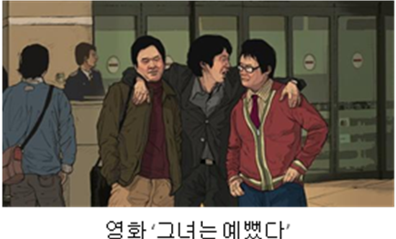
- 사용자 시나리오 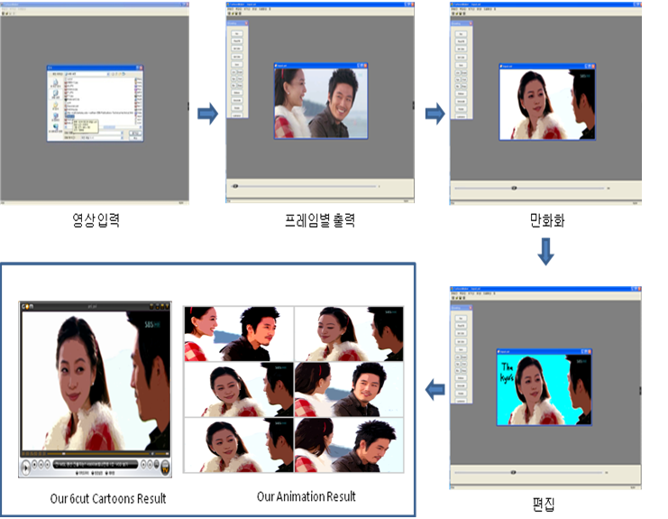

이건 스트리트 파이터 4 오프닝 동영상인데 어느 정도 만화화된 이미지이나 저희의 알고리즘으로 돌린 후 끼워넣어 보았다.
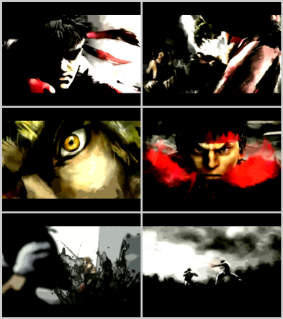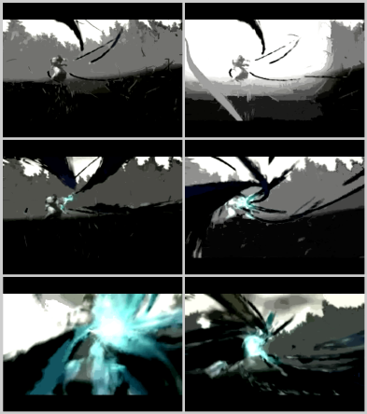

- 문제 해결 방법
- 문제 해결을 위해 사용한 접근 방법을 적으시오.
한 명의 팀원보다는 팀보고서이므로 팀 전체의 프로젝트 진행의 관점에서의 접근 방법을 적겠습니다. 개인의 접근 방법은 개인 보고서에 넣도록 하였습니다.
- 프로젝트 계획 수립
  - 소프트웨어 공학의 Object Oriented Development Model 을 선택.
  - Spiral Model 방식
    - Object Oriented Analysis(토론)
    - Object Oriented Development
(팀원간 클래스/함수 형태로 만들어 줄 것을 요구)
    - Object Oriented Programming (형편없지만.. OOP코딩)
    - Object Oriented Testing(거의 하지 않음)
    - 검사(진행 하지 않음)
  - 프로젝트 초기의 클래스 디자인
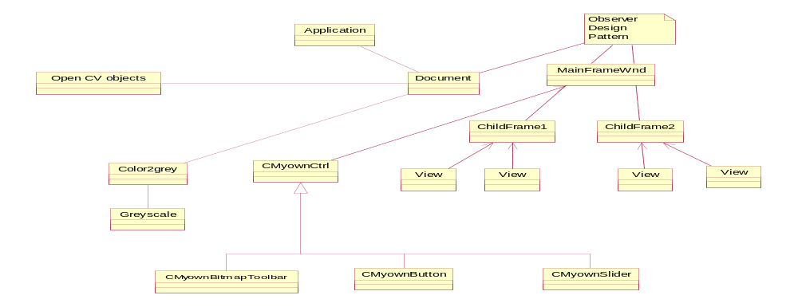

  - 프로젝트 후반기 새로운 클래스 디자인
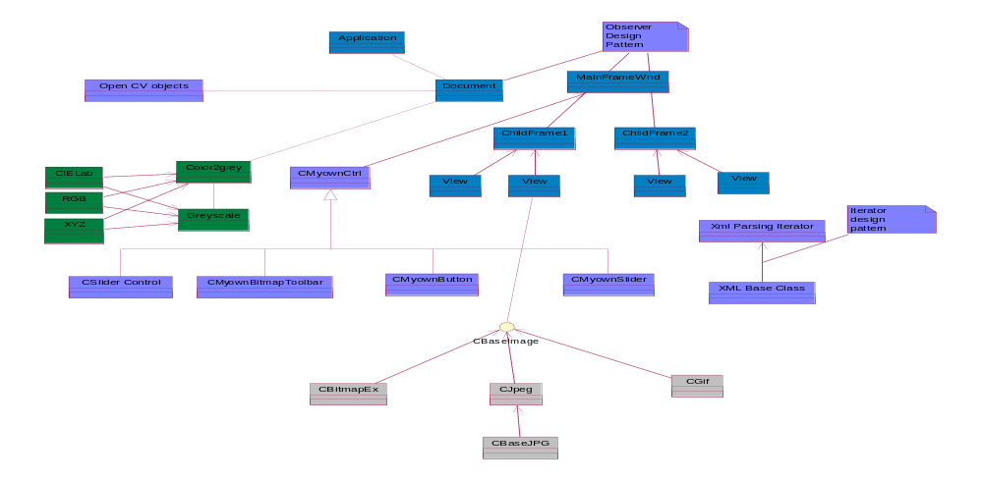
  - Critical Method
원활한 프로젝트 진행을 위하여서는 프로젝트가 더디어 질 경우 무엇이 가장 급선무로 진행되어야 하는 가를 파악해야 하기에 Critical Method 를 구현
<구현된 Critical Method>
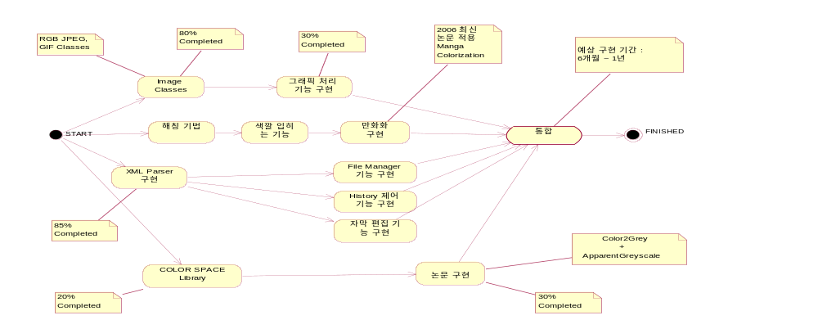
  - Strategy Pattern
    - AVI 를 처리하는데 있어서 BMP / JPG 를 처리하는 데 있어서 하나의 기능적 모듈을 따로 설계하고 거기에 맞는 인터페이스 디자인과 클래스 디자인을 하려 하였으나 실패.
(원인 : 1. AVI 관련된 코드 구현만 해도 시간이 넉넉하지 않았음.
2. 팀원간 다른 부분의 그래픽 처리를 구현하다보니 Object 통합에 실패.
(일부 커뮤니케이션 실패))

- 프로젝트 진행
  - 90-90 Rule
    - 프로젝트 마지막 10%는 프로젝트 처음 90% 구현에 필요한 같은 시간이 소요된다. Project 일정 관리에 있어서 90-90 Rule을 염두에 두고 가능한한 빨리 진행을 촉구하고 나중에 시간이 점점 더 없어질 것을 팀원간 상기를 시킴.
    - 많은 효과를 보지는 못 했다고 생각함.

- 결과 테스트
  - 대부분의 경우 그래픽스 계열에 해박한 김승규 군이 진행.

- 팀원들의 담당 분야를 적으시오.
신태규
- 프로젝트 매니징 – 소프트웨어 공학의 원리를 다수 적용.
  - Gantt Chart, Critical Method, OOP Class Design, Galeto 80-20, 90-90 Rule, Design Pattern, Software Development Model, 그 외 실무적 팁.
- 코딩
  - 메뉴와 슬라이더 바 등 인터페이스
  - Xml 및 Class설계
    - 자막처리, 파일 매니징, 기타.
  - 영상처리
    - 비트맵 처리, 비트맵 파일, 기타.
- 보고서

김승규
- 코딩
  - OpenCV관련 영상 인터페이스
  - 만화화
    - 해칭 기술 적용, Manga Colorization, 기존의 Colorizing 기법.
  - 영상처리
    - 만화화에 사용된 영상처리 기법들. 만화화를 위한 각종 리서치 관련.
- 만화화 연구
  - 관련된 각종 리서치
- 발표자료

- 시스템 및 개발 환경을 설명하시오.
- Microsoft Windows XP
- Microsoft Visual Studio 2005
  - MFC
- Intel OpenCV

- 진행된 스케줄을 표로 만들어 주세요.
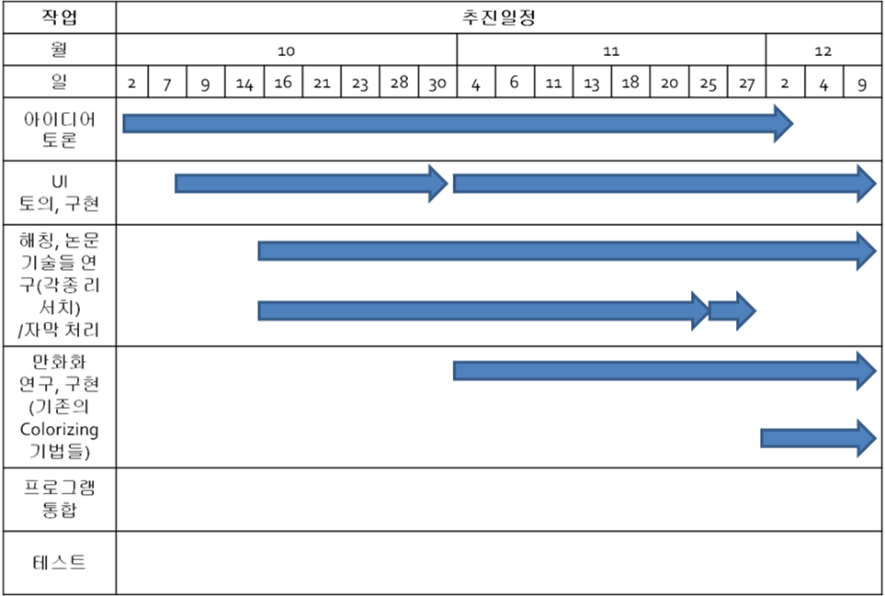

- 외부 도움 및 참고문헌
www.Codeproject.com
www.Codeguru.net
www.devpia.com
Net XML Programming Bible (공저자: 성진수, 김대진, 허만회 / 영진닷컴)

- 기타
개인 보고서에 전부 작성하도록 하였습니다. 이 곳에 통합하면 너무 길어질 듯 하여 공통된 부분만 실도록 하겠습니다.

- 점수

85점(A)
그 이유 :
- 프로젝트 진행이 굉장히 자연스러웠다.
- 팀원간 커뮤니케이션이 끊긴 적이 없이 최대한 서로간 진행 상황을 항상 알고 있었다.
- 원래 설정했던 목표를 완벽히는 아니나 80% 정도 이상 달성하였다.
- 둘 다 공정한 업무분배를 하고 두 팀원의 장점을 살려 각자가 탁월한 부분에 대하여 최선을 다하였다.

